IMI HEIMEIER Set 4 Thermostat-Kopf K eco und Thermostat-Ventilunterteil Eclipse, DN 15 (1/2"), Durchgangsform
IMI Hydronic Engineering Deutschland

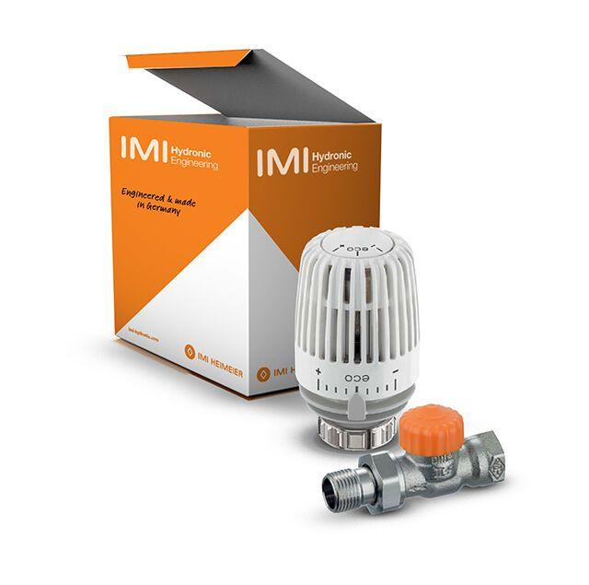Eigenschaften
GTIN:
4024052041725
HAN:
9696-27.800
Ausführung
Innengewinde/Außengewinde
Farbton
weiß
Form
gerade
Oberfläche
vernickelt
Werkstoff
Bronze
Bedienung
thermostatisch mit Knopf
Voreinstellung
ohne Schlagdämpfer
Durchmesser (mm)
10,00
Nennweite DN
15,00
Automatische Durchflussregelung
Ja
Durchsatzkapazität (kPa)
[10:100]
Mit Staubkappe
ja

